作业3

* 显示下面这个程序的输出（请绘制一个表格，列出所有变量来跟踪这个程序）(4分)

1)

i=1

while i<5:

space=""

for j in range(i,1,-1): 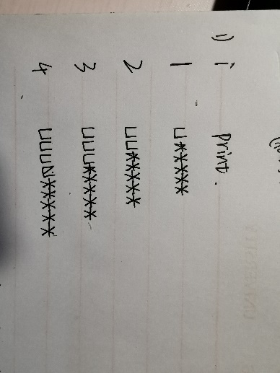

space=space+" "

print(space,'\*\*\*\*\*')

i+=1

2)

for i in range(1,4):

for j in range(1,4):

if i\*j>2： 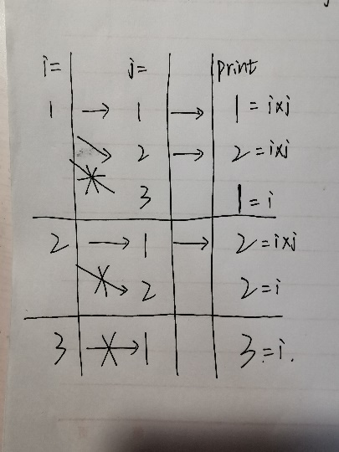

break

print(i\*j)

print(i)

* 下面哪些字典 没被正确创建的，并简述错误的原因。（2分）

1. d={1:[1,2],3:[3,4]} 正确
2. d={1:”John”,2:”Peter”} 正确
3. d={[3,4]:1,[1,2]:3} 错误，键不能为列表类型
4. d={(1,2):1,(1,2):3} 正确
5. d={“John”:1,”Peter”:2} 正确

* 假设一个名为students的字典是{‘John’:3,’Peter’:2}。下面语句分别实现什么功能？（1分）

1. print(students.keys()) 返回students中的全部键
2. print(students.values()) 返回students中的全部值
3. print(students.items()) 返回students中的全部键值对（以元组表现）
4. students[‘Susan’]=5 在students中添加‘Susan’：5的键值对
5. students[‘Peter’]+=5 将Peter对应的值修改为7

* 给出下面代码的输出：（2分）

d={“red”:4,”blue”:1,”green”:14,”yellow”:2}

print(d[“red”])

print(“blue” in d)

print(list(d.keys())

print(“purple” in d)

结果：4

True

[‘red’,’blue’,’green’,’yellow’]

False

* 对于一个字典，请简述d[key]或d.get(key)这两种方法的区别。（1分）

当key存在时，两者都可以获得相关值对象；但如果key不存在时，d[key]会直接报错停止，而d.get(key)则会返回指定的默认值